Udacity - Programa Nanodegree Engenheiro de Machine Learning

Relatório do projeto de conclusão de machine learning - Capstone

# Robson Azevedo Rung

# 07/08/2019

## I - Definição

**Visão geral do projeto**

Este projeto busca desenvolver uma solução baseada em técnicas de machine learning para prever preços de imóveis.

Imóveis são bens de grande relevância para qualquer sociedade, e têm seus preços formados não de forma única, mas a partir das características que possuem. [1]

Assim sendo, os consumidores potenciais têm a percepção de diferenciar as diversas possibilidades de características em função do que é tido como prioritário. Desta maneira, um determinado consumidor pode escolher seu "pacote" de características disponíveis para cada bem ou serviço em função da percepção de utilidade.

Muitos estudos buscam determinar os atributos intrínsecos e extrínsecos pertencentes a cada residência, a fim de verificar quais deles apresentam maior representatividade para a composição dos instrumentos de demanda e oferta, utilizando-se modelos de preços hedônicos, por meio dos quais é possível analisar a importância relativa de cada atributo em função dos diferentes perfis sociodemográficos. [2]

Uma das atividades de empresas e profissionais do ramo imobiliário é a analisar o valor de imóveis, com objetivo de vendê-los em tempo razoável e maximizar seus lucros.

O conjunto de dados deste trabalho será aquele disponibilizado na competição intitulada *House Prices: Advanced Regression Techniques* da plataforma *Kaggle*. [3]

Constam dos dados diversos atributos, por exemplo:

* Tipo da propriedade;
* Tamanho do lote;
* Recursos públicos (eletricidade, gás, água e saneamento);
* Condições de acesso;
* Acabamento (materiais);
* Estado de conservação;
* Tipo da fundação;
* Tipo de aquecimento;
* Sistema elétrico;
* Características da garagem;
* Idade do imóvel;
* etc.

Os dados são fornecidos em dois grupos, um de treinamento e outro de teste (esse não contém o preço de venda, e deve ser usada para envio à competição).

**Declaração do problema**

Entender quais características de um imóvel são as mais relevantes e como impactam os preços é tarefa complexa por si só. Além disso, tais fatores podem mudar ao longo do tempo e variam entre regiões geográficas. Podem, ainda, ser afetadas por diferenças culturais e climáticas.

Inicialmente serão usadas técnicas de análise de dados para buscar obter uma compreensão dos atributos existentes na base de dados, considerando seus tipos de dados e suas possíveis correlações.

Como auxílio à análise, estatísticas como média, mediana, desvio padrão, valores máximos e mínimos serão calculadas.

Os atributos que precisarem de tratamento especial, como a aplicação de normalização ou one-hot enconde serão devidamente tratados.

Aplicar-se-á a técnica de seleção de atributos (f*eature selection*) conhecida como PCA (*Principal Component Analysis*), de modo a evitar-se o problema da dimensionalidade (*curse of dimensionality*).

Será conduzida uma uma busca e correção de outliers e dados faltantes, de modo a se evitar distorções nos modelos durante o treinamento.

Após as análises e ajustes relatados, será realizado o treinamento dos modelos. Para o caso da aprendizagem supervisionada, será conduzida uma otimização dos hiperparâmetros usando a técnica de *grid search*, validação com *cross-validation* e regularizção (*regularization*).

Além disso, a mesma tarefa será realizada usando técnicas de *deep learning*. Será criada, treinada e otimizada uma rede neural com os dados fornecidos.

For fim, o coeficiente de determinação será calculado para avaliar a performance dos modelos.

**Métricas**

Serão usadas duas métricas para análise dos modelos: coeficiente de determinação (*R2 Score*), que é uma métrica bastante usada para análise de regressões e *Root Mean Squared Logarithmic Error* – *RMSLE*.

O valor de R2 indica o percentual de correlação quadrática entre os valores previstos e reais. Quando o resultado é igual a 0, a regressão se equivale a um modelo que sempre tem como resultado a média amostral (dados de treinamento). Por outro lado, quando R2 é igual a 1, o modelo foi capaz de prever com precisão os valores da variável alvo.

É possível que R2 tenha como resultado um valor negativo, o que significa que o modelo de regressão é pior do que um modelo que sempre prevê a média.

A competição no *Kaggle* utiliza, para comparar as diversas submissões, a métrica *RMSLE*. Essa métrica calcula a raiz quadrada da média do quadrado das diferenças entre o valor original e previsto. O uso de *logs* tem como objetivo evitar que erros nos valores previstos de imóveis caros afete mais o resultado do que erros em imóveis baratos. Essa métrica também será calculada neste projeto.

Além disso, com o objetivo de comparação entre as soluções propostas e uma inicial, do tipo ingênua (*naive*), serão calculadas as métricas acima para dois conjuntos de dados, um que tenha como preços estimados exatamente a média dos preços reais, e outro com o valor da mediana.

**II - Análise**

**Exploração dos Dados**

#### *Descrição resumida dos dados (transcrição do original, sem tradução)*

MSSubClass: Identifies the type of dwelling involved in the sale.

MSZoning: Identifies the general zoning classification of the sale.

LotFrontage: Linear feet of street connected to property

LotArea: Lot size in square feet

Street: Type of road access to property

Alley: Type of alley access to property

LotShape: General shape of property

LandContour: Flatness of the property

Utilities: Type of utilities available

LotConfig: Lot configuration

LandSlope: Slope of property

Neighborhood: Physical locations within Ames city limits

Condition1: Proximity to various conditions

Condition2: Proximity to various conditions (if more than one is present)

BldgType: Type of dwelling

HouseStyle: Style of dwelling

OverallQual: Rates the overall material and finish of the house

OverallCond: Rates the overall condition of the house

YearBuilt: Original construction date

YearRemodAdd: Remodel date (same as construction date if no remodeling or additions)

RoofStyle: Type of roof

RoofMatl: Roof material

Exterior1st: Exterior covering on house

Exterior2nd: Exterior covering on house (if more than one material)

MasVnrType: Masonry veneer type

MasVnrArea: Masonry veneer area in square feet

ExterQual: Evaluates the quality of the material on the exterior

ExterCond: Evaluates the present condition of the material on the exterior

Foundation: Type of foundation

BsmtQual: Evaluates the height of the basement

BsmtCond: Evaluates the general condition of the basement

BsmtExposure: Refers to walkout or garden level walls

BsmtFinType1: Rating of basement finished area

BsmtFinSF1: Type 1 finished square feet

BsmtFinType2: Rating of basement finished area (if multiple types)

BsmtFinSF2: Type 2 finished square feet

BsmtUnfSF: Unfinished square feet of basement area

TotalBsmtSF: Total square feet of basement area

Heating: Type of heating

HeatingQC: Heating quality and condition

CentralAir: Central air conditioning

Electrical: Electrical system

1stFlrSF: First Floor square feet

2ndFlrSF: Second floor square feet

LowQualFinSF: Low quality finished square feet (all floors)

GrLivArea: Above grade (ground) living area square feet

BsmtFullBath: Basement full bathrooms

BsmtHalfBath: Basement half bathrooms

FullBath: Full bathrooms above grade

HalfBath: Half baths above grade

Bedroom: Bedrooms above grade (does NOT include basement bedrooms)

Kitchen: Kitchens above grade

KitchenQual: Kitchen quality

TotRmsAbvGrd: Total rooms above grade (does not include bathrooms)

Functional: Home functionality (Assume typical unless deductions are warranted)

Fireplaces: Number of fireplaces

FireplaceQu: Fireplace quality

GarageType: Garage location

GarageYrBlt: Year garage was built

GarageFinish: Interior finish of the garage

GarageCars: Size of garage in car capacity

GarageArea: Size of garage in square feet

GarageQual: Garage quality

GarageCond: Garage condition

PavedDrive: Paved driveway

WoodDeckSF: Wood deck area in square feet

OpenPorchSF: Open porch area in square feet

EnclosedPorch: Enclosed porch area in square feet

3SsnPorch: Three season porch area in square feet

ScreenPorch: Screen porch area in square feet

PoolArea: Pool area in square feet

PoolQC: Pool quality

Fence: Fence quality

MiscFeature: Miscellaneous feature not covered in other categories

MiscVal: $Value of miscellaneous feature

MoSold: Month Sold (MM)

YrSold: Year Sold (YYYY)

SaleType: Type of sale

SaleCondition: Condition of sale

A base de dados possui 1460 linhas e 81 colunas, sendo uma delas o preço de venda.

Dos 80 atributos, 43 são categóricos e 37 são numéricos.

*Atributos numéricos*

Id

MSSubClass

LotFrontage

LotArea

OverallQual

OverallCond

YearBuilt

YearRemodAdd

MasVnrArea

BsmtFinSF1

BsmtFinSF2

BsmtUnfSF

TotalBsmtSF

1stFlrSF

2ndFlrSF

LowQualFinSF

GrLivArea

BsmtFullBath

BsmtHalfBath

FullBath

HalfBath

BedroomAbvGr

KitchenAbvGr

TotRmsAbvGrd

Fireplaces

GarageYrBlt

GarageCars

GarageArea

WoodDeckSF

OpenPorchSF

EnclosedPorch

3SsnPorch

ScreenPorch

PoolArea

MiscVal

MoSold

YrSold

SalePrice

*Atributos categóricos*

MSZoning

Street

Alley

LotShape

LandContour

Utilities

LotConfig

LandSlope

Neighborhood

Condition1

Condition2

BldgType

HouseStyle

RoofStyle

RoofMatl

Exterior1st

Exterior2nd

MasVnrType

ExterQual

ExterCond

Foundation

BsmtQual

BsmtCond

BsmtExposure

BsmtFinType1

BsmtFinType2

Heating

HeatingQC

CentralAir

Electrical

KitchenQual

Functional

FireplaceQu

GarageType

GarageFinish

GarageQual

GarageCond

PavedDrive

PoolQC

Fence

MiscFeature

SaleType

SaleCondition

*Estatísticas sobre o preço de venda*

Valor mínimo do conjunto de treinamento ------> $34,900.00

Valor máximo do conjunto de treinamento ------> $755,000.00

Valor da média do conjunto de treinamento ----> $180,921.20

Valor da mediana do conjunto de treinamento --> $163,000.00

Valor do desvio padrão -----------------------> $79,442.50

#### *Dados nulos*

Listagem de atributos com valores nulos e a quantidade de registros nessas condições:

PoolQC 1453

MiscFeature 1406

Alley 1369

Fence 1179

FireplaceQu 690

LotFrontage 259

GarageYrBlt 81

GarageType 81

GarageFinish 81

GarageQual 81

GarageCond 81

BsmtFinType2 38

BsmtExposure 38

BsmtFinType1 37

BsmtCond 37

BsmtQual 37

MasVnrArea 8

MasVnrType 8

Electrical 1

#### *Correlação*

Atributos que apresentam grau de correlação acima de 50% com o preço de venda:

Correlação de OverallQual com SalePrice: 0.791

Correlação de YearBuilt com SalePrice: 0.523

Correlação de YearRemodAdd com SalePrice: 0.507

Correlação de TotalBsmtSF com SalePrice: 0.614

Correlação de 1stFlrSF com SalePrice: 0.606

Correlação de GrLivArea com SalePrice: 0.709

Correlação de FullBath com SalePrice: 0.561

Correlação de TotRmsAbvGrd com SalePrice: 0.534

Correlação de GarageCars com SalePrice: 0.640

Correlação de GarageArea com SalePrice: 0.623

#### *Outliers*

Dentre os atributos selecionados acima (correlação acima de 50% com o preço de venda), existem 87 *outliers*.

Para definir se um valor deve ser considerado como *outlier*, foi usado como critério o *z-score*, o qual corresponde ao número de desvios padrões de distância da média que um determinado valor está. O limiar usado foi o valor 3.

### **Visualização exploratória**

#### *Distribição do preço de venda*

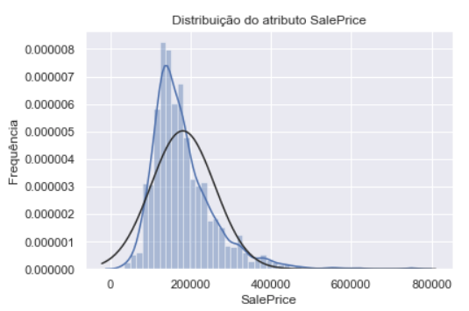

Percebe-se que os preços seguem uma distribuição normal com assimetria à direta, o que demanda ajustes.

#### *Matriz de correlação*

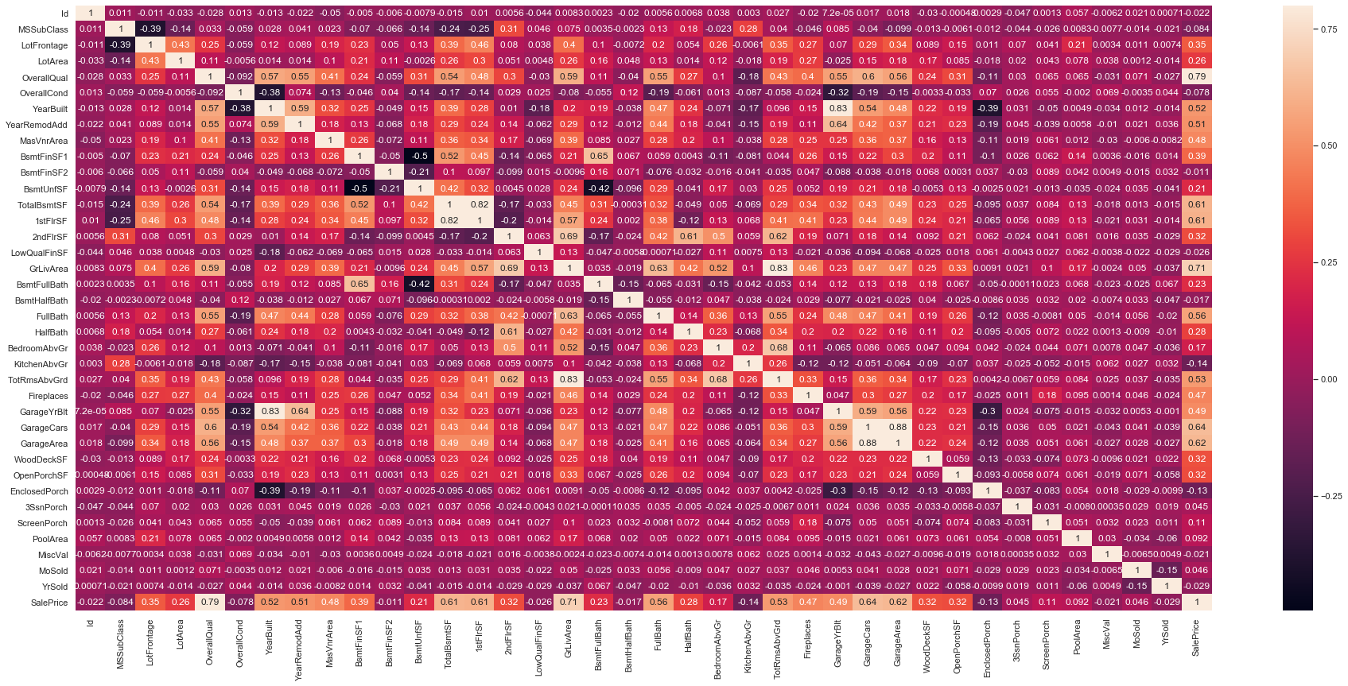

##### *Visualização da correlação dos principais atributos com o preço de venda*

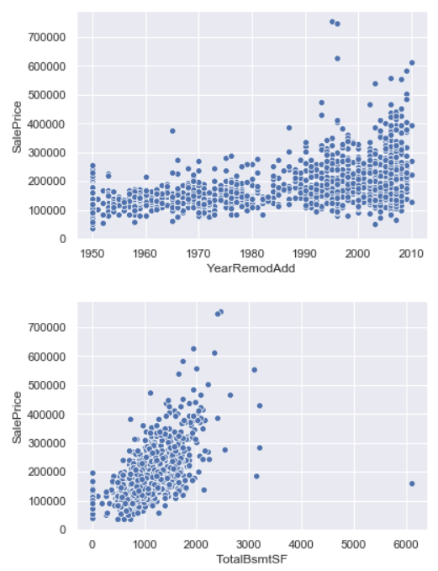

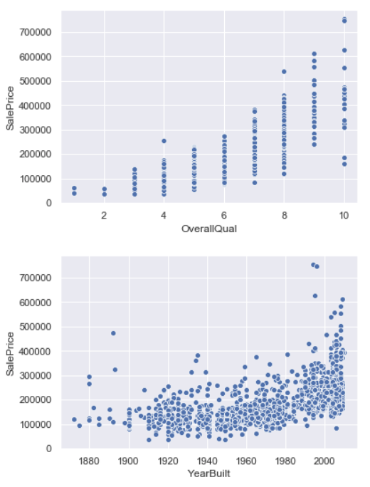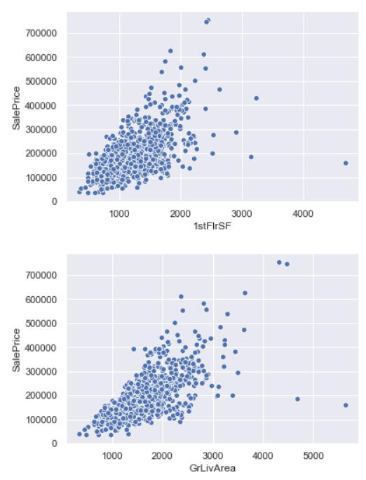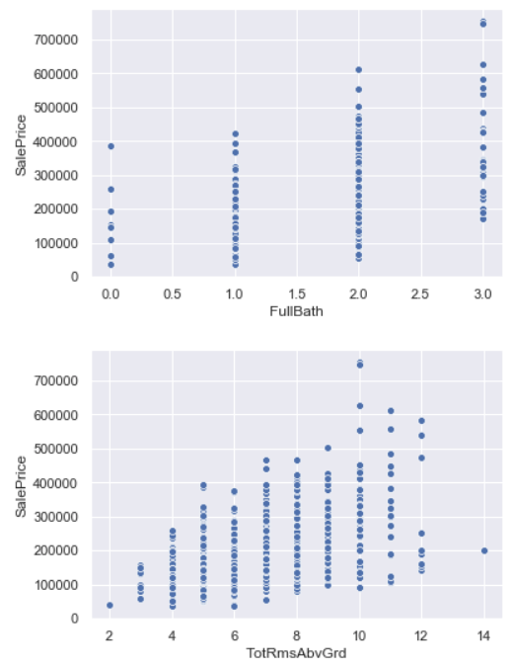

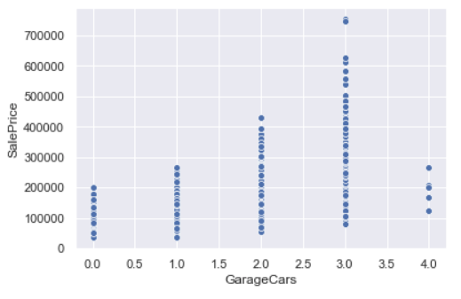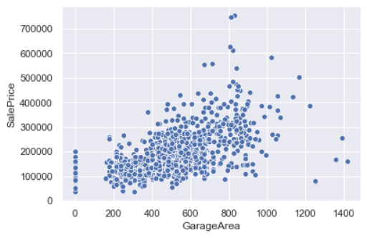

#### *Visualização em barras dos 3 atributos com maior grau de correlação com o preço de venda*

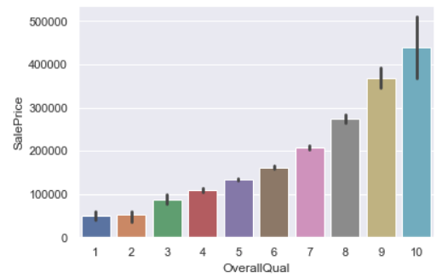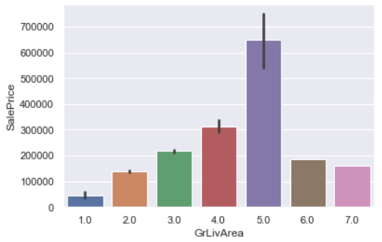

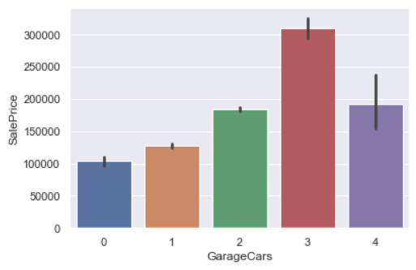

Fica claro que a qualidade geral do imóvel tem uma influência direta e linear sobre o preço. Além disso, imóveis com salas de estar com área em torno de 5.000 pés quadrados e 3 vagas de garagem são os mais valorizados.

### **Algoritmos e técnicas**

A estimativa dos valores de venda de um imóvel é um problema estatístico de regressão. Uma regressão busca encontrar valores que não estão disponíveis inicialmente. Para isso, baseia-se em dados existentes e tenta aprender as relações entre as variáveis.

Em *machine learning*, o aprendizado supervisionado (*supervised learning*) consiste de técnicas que buscam encontrar a ligação entre atributos de entrada de várias observações e um valor, também da observação, que depende desses atributos.

Matematicamente, podemos dizer que os atributos das observações formam um matriz 𝑋, com dimensões 𝑚 x 𝑛 (sendo 𝑚 a quantidade de observações e 𝑛 a quantidade de atributos), e os valores dependentes formam um vetor 𝑌, com dimensão 𝑚.

Existem basicamente dois tipos de algoritmos preditivos: classificação e regressão. O primeiro busca classificar os dados de entrada em grupos. O segundo tem como objetivo encontrar um valor para os dados de entrada. Como exemplo, classificar e-mails como *spam* ou não é uma tarefa de classificação. Por outro lado, conforme já comentado anteriormente, prever preços de imóveis é um problema de regressão.

A regressão linear é uma classe de algoritmos de regressão capazes de receber um conjunto de observações como entrada (contendo os atributos e os valores dependentes desses atributos) e ser treinado para encontrar uma equação linear que possa estimar os valores dependentes para novas observações contendo apenas os atributos.

Sendo assim, esse tipo de regressão é aplicável ao problema sendo tratado neste projeto. Como existem vários algoritmos para realização de regressões lineares, ao longo da análise vamos buscar encontrar o que funciona melhor para nosso conjunto de dados e, posteriormente, otimizá-lo.

Os algoritmos que testaremos, os quais estão disponíveis na biblioteca *scikit learn*, são:

*Linear Regression*

Implementação da regressão linear dos mínimos quadrados ordinários. A lógica de funcionamento é tentar minimizar o somatório dos quadrados das diferenças entre os valores originais e estimados.

*Ridge Regression*

Esse algoritmo resolve alguns dos problemas dos mínimos quadrados ordinários, aplicando uma penalidade ao tamanho dos coeficientes.

*Lasso*

É um modelo linear que estima coeficientes esparsos, o que é útil em alguns contextos devido a sua tendência de priorizar soluções com poucos coeficientes diferentes de zero, diminuindo a quantidade de atributos dos quais a solução depende.

*ElasticNet*

É modelo de regressão linear que usa regularização *L1* e *L2* dos coeficientes, sendo útil em bases esparsas. É útil quando existem vários recursos correlacionados entre si.

*Bayesian Regression*

Impõe parâmetros de regularização não fixos durante processo de estimação. Tais parâmetros são otimizados para os dados utilizados, fazendo com que se adaptem aos dados.

Testaremos também dois modelos baseados em árvores de decisão:

*Decision Trees*

Trata-se de um modelo não paramétrico usado tanto para classificação quanto para regressão. O algoritmo consiste em construir uma árvore de decisão que seja capaz de estimar o valor desejado com base nos atributos de entrada.

*XGBoost (eXtreme Gradient Boosting)*

É uma implementação de *gradient boosted decision trees* focada em performance (do próprio modelo) e em velocidade computacional. Algumas características são:

* Habilidade de lidar com valores faltantes;
* Paralelismo;
* Possibilidade continuar a treinar um modelo já treinado usando outros dados.

Para que os algoritmos possam ser usados da melhor forma possível, precisaremos aplicar algumas técnicas de pré-processamento, de modo a ajustar os dados. Já verificamos acima que:

* Os dados nulos precisam ser ajustados;
* Os dados categóricos precisam ser convertidos usando a técnica *one-hot encoding*;
* A assimetria identificada do preço precisa ser ajustada. Usaremos a aplicação da função de *log* para esse fim;
* Os dados numéricos precisam ser normalizados para afetarem de forma igual o processo de treinamento.

Usaremos, também, a técnica conhecida como PCA (*Principal Component Analysis*) para evitar o problema da dimensionalidade. Tal técnica busca formar componentes que representem de forma agregada a variância dos dados, o que nos dá, também, o efeito de selecionar atributos.

Para realizarmos as primeiras regressões que servirão como *benchmark* para as demais, será usada a correlação dos atributos com o preço do imóvel, de modo a serem usados apenas os com maior grau de correlação.

Quando os dados estiverem totalmente trabalhados, vamos otimizar o algoritmo de melhor performance, usando a técnica de *Grid Search*, a qual é capaz de receber uma lista de parâmetros aceitos pelo modelo acompanhados de um conjunto de valores que se deseja testar. Com base nisso são executadas simulações do modelo com todas as possíveis combinações dos valores dos parâmetros. Por exemplo, se o modelo aceitar dois parâmetros numéricos 𝐴e 𝐵, e informarmos que queremos testar os valores 1 e 2 para 𝐴, e 10 e 30 para 𝐵, o modelo será executado com as 4 possíveis combinações: 𝐴=1 e 𝐵=10; 𝐴=1 e 𝐵=30; 𝐴=2 e 𝐵=10; 𝐴=2 e 𝐵=30. Ao final é possível verificar qual combinação obteve o melhor resultado.

Outra técnica que será usada como alternativa para solucionar o problema de prever os preços é a aplicação de redes neurais como ferramenta de regressão.

Redes neurais simulam o modo de funcionamento do cérebro humano. São formadas por camadas estruturadas constituídas por unidades de processamento. Pesos são atribuídos a cada uma dessas unidades e vão sendo ajustados durante o treinamento, a fim de se atingir o objetivo pretendido, que é a capacidade de fornecer um resultado com base nas entradas. A determinação de quais são os dados de entrada e de saída depende do problema que está se buscando resolver. No nosso caso, a entrada será formanda pelos atributos dos imóveis, enquanto a saída será a estimativa do preço de venda.

### **Benchmark**

Uma boa prática quando se busca treinar modelos de aprendizagem supervisionada é calcular, como *benchmark* inicial, o índice de performance escolhido com base em uma previsão ingênua. Usaremos o valor da média e da mediana. Ou seja, criaremos um vetor de resultado totalmente preenchido com o valor da média, e, depois, outro com o valor da mediana.

Conforme comentado anteriormente, usaremos duas métricas: *R2 Score* e *RMSLE*.

Evoluiremos o *benchmark* inicial com as métricas calculadas com base em previsões que usarão apenas os atributos mais correlacionados com o preço de venda, e modelos sem otimizações.

## **III - Metodologia**

### **Pré-processamento**

*Ajuste dos dados nulos - dados categóricos*

Começamos com a atribuição do valor NA para os atributos PoolQC, MiscFeature, Alley, Fence, FireplaceQu, GarageCond, GarageQual, GarageFinish, GarageType, BsmtFinType2, BsmtExposure, BsmtFinType1, BsmtCond e BsmtQual, indicando que não existe tal característica no imóvel, ou ela não se aplica devido ao fato de ser dependente de outro atributo que não consta da propriedade. Um exemplo disso são os atributos sobre a garagem (condição, tipo, etc.). Se não existir garagem, esses atributos não fazem sentido. Por outro lado, caso exista garagem e esses dados pudessem estar preenchidos, não teríamos como descobrir seus valores, de modo que sempre colocar o valor NA faz sentido.

O atributo MasVnrType indica o tipo de alvenaria, e o colocamos como None, quando era nulo.

O atributo Electrical indica o tipo de ligação elétrica. O tipo mais genérico seria o misturado Mixed, de modo que usamos o valor Mix.

Os atributos LotFrontage e MasVnrArea dizem respeito a medidas numéricas. A opção foi atribuirmos o valor zero.

O atributo GarageYrBlt indica o ano de construção da garagem. Considerando que há o mesmo número de linhas com esse atributo nulo, quando comparado ao número de linhas com os demais atributos da garagem também nulos, provavelmente são imóveis sem garagem, de forma que foi atribuído o valor zero.

#### *Cálculo das métricas a serem usadas como base*

Foram calculadas as métricas para um conjunto de dados que tinha como valores previstos a média dos valores originais e também para um conjunto de dados que tinha como valores previstos a mediana.

Resultados para o modelo Média:

R2 Score: 0.000

RMSLE: 0.408

Resultados para o modelo Mediana:

R2 Score: -0.051

RMSLE: 0.400

Com base nos resultados acima, o objetivo passou a ser buscar projeções que apresentassem, pelo menos, R2 Score maior do que 0.0 e RMSLE menor do que 0.4.

*Regressões com atributos que possuem correlação maior do que 50% com o preço de venda*

Foram executadas regressões para os modelos propostos com base nos atributos que possuem correlação maior do que 50% com o preço de venda, sem nenhum tipo de otimização.

Foi feita a a divisão dos dados em dois conjuntos, um para treinamento e outro para testes.

Resultados:

LinearRegression:

------------------------

R2 Score: 0.671

RMSLE: 0.222

Ridge:

------------------------

R2 Score: 0.666

RMSLE: 0.208

Lasso:

------------------------

R2 Score: 0.671

RMSLE: 0.221

ElasticNet:

------------------------

R2 Score: -16.328

RMSLE: 0.330

DecisionTreeClassifier:

------------------------

R2 Score: 0.695

RMSLE: 0.236

XGBoost:

------------------------

R2 Score: 0.853

RMSLE: 0.148

Foi realizado o treinamento e execução da rede neural. Como durante o treinamento é usado tanto um conjunto de treinamento quanto um de validação, foi feita uma nova divisão do conjunto de testes em dois (validação e testes). O objetivo é sempre realizar testes em um conjunto de dados que nunca foram vistos pelo modelo.

RedeNeural:

------------------------

R2 Score: 0.546

RMSLE: 0.170

Os melhores índices alcançados (*R2 Score* = 0.853 e *RMSLE* = 0.148) são melhores do que os anteriores, portanto serão usados como novo *benchmark* para as futuras tentativas de melhorar os resultados.

*Remoção de outliers*

*Outliers podem ter um impac*to negativo em vários modelos. Por isso foram realizados ajustes nos *outliers* para o preço e para os atributos com correlação maior do que 50% com o preço. Após a remoção de *outliers,* restaram 1.391 linhas de observações.

A execução da regressão após a remoção dos *outliers* resultou nos seguintes números:

LinearRegression:

------------------------

R2 Score: 0.779

RMSLE: 0.230

Ridge:

------------------------

R2 Score: 0.768

RMSLE: 0.198

Lasso:

------------------------

R2 Score: 0.778

RMSLE: 0.229

ElasticNet:

------------------------

R2 Score: -8.515

RMSLE: 0.284

DecisionTreeClassifier:

------------------------

R2 Score: 0.579

RMSLE: 0.255

XGBoost:

------------------------

R2 Score: 0.805

RMSLE: 0.147

Rede Neural:

------------------------

R2 Score: 0.684

RMSLE: 0.171

*Tratamento das assimetrias*

Exibimos abaixo, para os os atributos numéricos, suas assimetrias, em ordem decrescente.

MiscVal 29.115699

PoolArea 21.793020

LotArea 13.109708

3SsnPorch 10.667415

LowQualFinSF 10.438691

KitchenAbvGr 4.657103

BsmtFinSF2 4.303674

BsmtHalfBath 4.113736

ScreenPorch 4.029569

EnclosedPorch 2.841887

MasVnrArea 2.684079

OpenPorchSF 2.397688

WoodDeckSF 1.600833

MSSubClass 1.390503

BsmtUnfSF 0.863872

OverallCond 0.739404

2ndFlrSF 0.730514

HalfBath 0.698389

BsmtFinSF1 0.681109

Fireplaces 0.667579

BsmtFullBath 0.628193

1stFlrSF 0.620751

GrLivArea 0.512476

TotRmsAbvGrd 0.412386

MoSold 0.221973

OverallQual 0.135151

TotalBsmtSF 0.109683

YrSold 0.097245

Id -0.001253

LotFrontage -0.020480

BedroomAbvGr -0.033718

FullBath -0.041668

GarageArea -0.062739

GarageCars -0.448420

YearRemodAdd -0.471064

YearBuilt -0.537706

GarageYrBlt -3.931213

O atributo com maior assimetria (MiscVal) possui a seguinte distribuição:

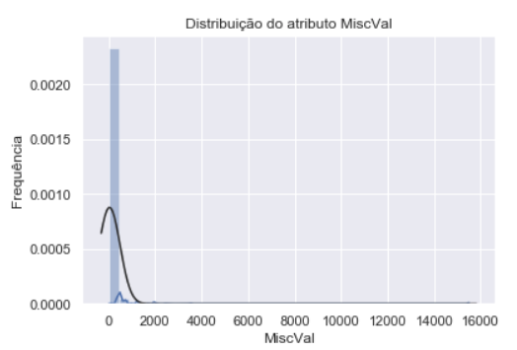

Todos os atributos com assimetria maior do que 0.5 foram ajustados com a aplicação da função de logaritmo neperiano. Após esse ajuste, o atributo ficou com a seguinte distribuição:

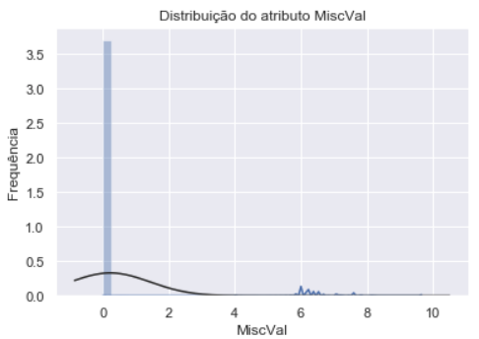

*Normalização dos dados numéricos*

Para evitar que atributos com valores numéricos mais altos afetassem mais os modelos do que atributos com escalas menores, eles foram normalizados com o uso da classe *MinMaxScaler* da biblioteca *Scikit Learn*.

##### *One-hot encode dos dados categóricos*

Muitos modelos não lidam bem com dados categóricos. Por isso as categorias foram transformadas em novas colunas usando a técnica de one-hot encoding, por meio do uso da função *get_dummies* da biblioteca *Pandas*. Antes da transformação havia 43 colunas. Depois da transformações, passou-se a ter 261 colunas.

Os resultados das regressões passou a ser:

LinearRegression:

------------------------

R2 Score: -0.013

RMSLE: 3.147

Ridge:

------------------------

R2 Score: 0.885

RMSLE: 0.132

Lasso:

------------------------

R2 Score: 0.873

RMSLE: 0.149

ElasticNet:

------------------------

R2 Score: 0.293

RMSLE: 0.189

DecisionTreeClassifier:

------------------------

R2 Score: 0.480

RMSLE: 0.263

XGBoost:

------------------------

R2 Score: 0.883

RMSLE: 0.117

RedeNeural:

------------------------

R2 Score: 0.866

RMSLE: 0.127

##### *PCA*

Para tentar conseguir mais melhorias nos resultados, aplicamos a técnica PCA (Principal Component Analysis), que nos dá a redução das dimensões dos dados por meio da criação de componentes que melhor representam a variância contida nos dados.

Inicialmente aplicamos a técnica usando como quantidade de componentes a serem criados o número de colunas existentes (298), de modo que foi possível observar como os componentes foram explicando, cumulativamente, a variância dos dados:

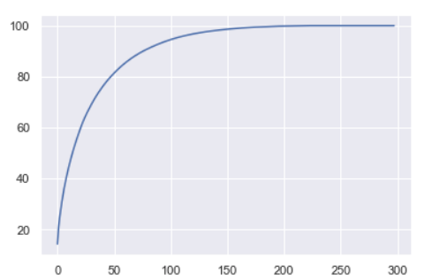

% da variância

número de componentes

Percebe-se que com cerca da metade dos componentes já é possível explicar quase que a totalidade da variância observada nos dados.

Por esse motivo foi feito teste de regressão com 150 componentes.

Resultados:

LinearRegression:

-------------------------

R2 Score: 0.881

RMSLE: 0.147

Ridge:

-------------------------

R2 Score: 0.872

RMSLE: 0.132

Lasso:

-------------------------

R2 Score: 0.881

RMSLE: 0.146

ElasticNet:

-------------------------

R2 Score: -80.101

RMSLE: 0.334

DecisionTreeClassifier:

-------------------------

R2 Score: 0.050

RMSLE: 0.340

XGBoost:

-------------------------

R2 Score: 0.676

RMSLE: 0.169

RedeNeural:

-------------------------

R2 Score: 0.763

RMSLE: 0.152

##### *Otimizações*

Inicialmente as otimização no XGBoost foram realizadas parâmetro a parâmetro, chegando-se aos seguintes valores:

* max_depth=3
* colsample_bytree=0.3
* min_child_weight=0.3
* gamma=0
* learning_rate=0.1
* n_estimators=300
* reg_alpha=1e-5
* reg_lambda=0.4
* subsample=0.5

Depois variou-se cada parâmetro para mais e para menos e usou-se GridSearch para encontrar a melhor combinação. As opções para cada parâmetro foram as seguintes:

* max_depth:[3,4]
* colsample_bytree:[0.2,0.3,0.4]
* min_child_weight:[0.2,0.3,0.4]
* gamma:[0,0.01]
* learning_rate:[0.08, 0.1, 0.12]
* n_estimators:[200, 300, 400]
* reg_alpha:[1e-4, 1e-5, 1e-6]
* reg_lambda:[0.35,0.4,0.45]
* subsample:[0.4,0.5,0.6]

Após 26.244 execuções com todas as possíveis combinações de parâmetros, o melhor resultado foi obtido com a seguinte configuração:

* colsample_bytree: 0.2
* gamma: 0
* learning_rate: 0.08
* max_depth: 3
* min_child_weight: 0.2
* n_estimators: 400
* reg_alpha: 0.0001
* reg_lambda: 0.35
* subsample: 0.6

Com esses parâmetros, o resultado da regressão passou a ser:

XGBoost:

-------------------------

R2 Score: 0.890

RMSLE: 0.113

Foram feitas várias tentativas de otimização da rede neural, mas sem sucesso.

## **IV - Resultados**

### **Avaliação e validação do modelo**

Visualização dos resultados obtidos pelos diversos modelos para *RMSLE*:

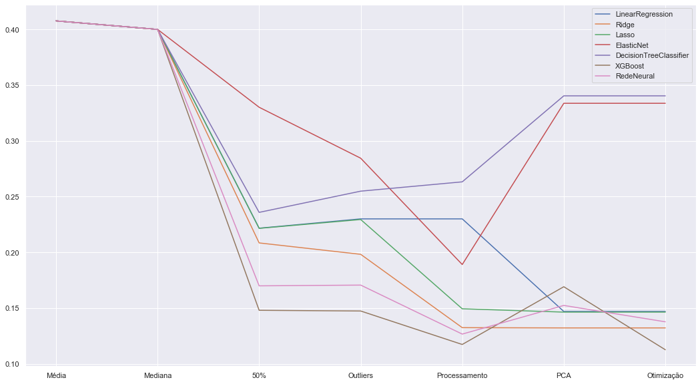

Como pode ser visto, os melhores modelos foram o *XGBoost* (fase de otimização) e a Rede Neural (fase de processamento dos dados). Vamos analisar a evolução de cada um deles.

*Análise do XGBoost*

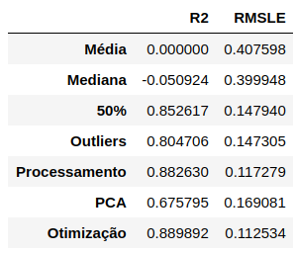

Esse algoritmo é altamente eficiente e otimizado. Ele é capaz de lidar por conta própria com dados nulos e fazer regularização e cross validation. Por esse motivo, percebe-se que apresentou excelentes resultados desde o início (bem melhores do que nossa métrica naive) e foi tendo melhorias consecutivas, exceto quando fizemos o PCA, o que mostra sua grande capacidade de lidar com bases esparsas e ser sensível às nuances existentes.

O melhor resultado obtido foi ao final da otimização usando Grid Search:

#### *Análise da Rede Neural*

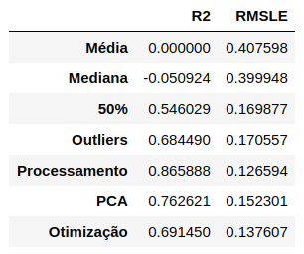

A rede neural usada foi apresentando ganhos até o processamento da base de dados. Quando foi aplicado o PCA, o resultado piorou. Por algum motivo que não consegui identificar, a otimização também não foi capaz de melhorar a performance do modelo. Em algumas situação parecia que a rede estava travada, ou carregada com os pesos da última execução, apesar de sempre ser criada uma nova rede a cada treinamento. Para tentar evitar esse comportamento, passei a chamar as funções backend.clear_session e model.reset_states, mas não obtive sucesso.

#### **Análise de sensibilidade**

Durante todo o processo, sempre que treinamos os modelos e depois testamos, fizemos a separação de dados entre conjunto de treinamento e testes. No caso da rede neural, ainda usamos um conjunto de validação. Isso significa que os testes sempre foram realizados com dados ainda não vistos pelo modelo. Isso dá robustez ao nosso processo.

Durante a fase de otimização, como usamos o recurso GridSearchCV do scikit-learn, e ele faz validação cruzada, também estamos seguros de não termos sofrido de overfitting.

Fizemos algumas modificações aleatórias nos preços para ver como o modelo *XGBoost* reagiria.

As alterações consistiram em sortear 10% das observações e aplicar uma modificação percentual aleatória nos preços de, no máximo, 10%.

Os resultados da regressão usando *XGBoost* foi:

XGBoost:

-----------------------

R2 Score: 0.874

RMSLE: 0.121

A perda que tivemos com as alterações efetuadas nos dados foi pequena, o que indica que o modelo não é muito sensível, ou seja, é capaz de lidar bem com ruídos nos dados.

### **Justificativa**

Como já demonstrado, a escolha do modelo XGBoost pode ser considerada boa devido à grande melhoria obtida em relação ao benchmark inicial, que foi a projeção ingênua usando média e mediana. Além disso, o modelo foi evoluindo bem com os ajustes que fizemos nos dados e, por fim, com as otimizações dos hiperparâmetros. Além disso, foi capaz de suportar a introdução de ruído nos preços sem grandes impactos.

Por fim, comparando o melhor índice obtido, que foi *RMSLE* igual a 0.112534, com o ranking da competição no *Kaggle*, ficaríamos na posição 251 de 4.267 competidores, o que é um bom resultado inicial.

## **V - Conclusão**

### **Visualização livre**

Vamos visualizar como ficou o valor previsto em comparação com o valor original para a regressão usando o melhor modelo com os melhores parâmetros.

Menores diferenças entre a previsão e o valor real:

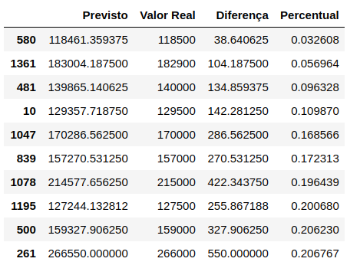

Maiores diferenças entre a previsão e o valor real:

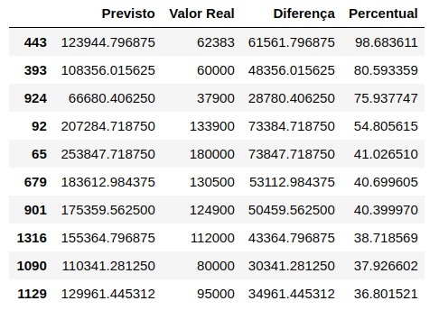

Distribuição dos percentuais da diferença entre valor real e valor previsto.

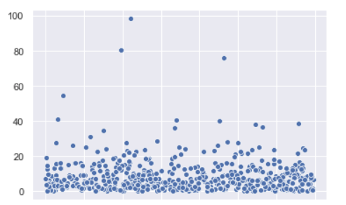

Visualização em forma de distribuição normal dos percentuais de diferença entre valor real e valor previsto.

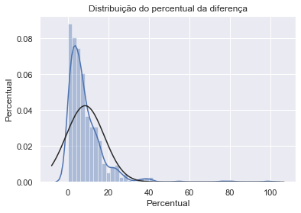

Pode-se afirmar que o modelo fez, na grande maioria das vezes, boas previsões.

A distribuição dos percentuais de diferença é altamente assimétrica à direita, o que é um ótimo sinal.

A grande maioria das projeções apresenta taxa de erro inferior a 10%.

### **Reflexões**

Este projeto começou carregando os dados a partir da base de dados do *Kaggle* e foi evoluindo no tratamento dos dados, com ajustes de dados nulos e assimetrias, transformação de dados categóricos em novas colunas, remoção de *outliers*, normalização de dados e seleção de atributos.

Depois foram realizadas otimizações nos melhores modelos.

A parte mais desafiadora foi a otimização. É complexo definir quais parâmetros devem ser otimizados, e cada opção adicionada à lista de parâmetros a serem combinados duplica o tempo de execução do GridSearch. Ou seja, trata-se de um crescimento exponencial. Sendo assim, uma otimização pode, facilmente, acabar levando semanas para ser concluída.

Acredito ter chegado a um modelo bastante satisfatório, que poderia ser usado em negócios de verdade.

### **Melhorias**

Uma possível melhoria seria a execução de otimizações mais completas usando uma maior combinação de parâmetros.

Outra possível tentativa de melhoria seria usar embedings no tratamento de dados categóricos na rede neural, no lugar de *one-hot encoding*.

#### **Referências**

[1] Almeida, Pedro Henrique Ramos. Fatores determinantes para a formação de preço no mercado imobiliário de Brasília. Brasília. 2001. Universidade de Brasília. Disponível em <http://bdm.unb.br/bitstream/10483/2122/1/2011_PedroHenriqueRamosdeAlmeida.pdf>

[2] Belfiore, Patrícia Prado. Fávero, Luiz Paulo Lopes. Lima, Gerlando A. S. Franco. Modelos de precificação hedônica de imóveis residenciais na região metropolitana de São Paulo: uma abordagem sob as perspectivas da demanda e da oferta. São Paulo Jan./Mar. 2008. Estud. Econ. vol.38. Disponível em <http://www.scielo.br/scielo.php?script=sci_arttext&pid=S0101-41612008000100004>

[3] Kaggle. House Prices: Advanced Regression Techniques. Disponível em <https://www.kaggle.com/c/house-prices-advanced-regression-techniques/overview>